Fördermitglied Werden!

Ich möchte die Ziele des Trägervereins Hugo Schacht 2 e.V. aktiv mit meiner Fördermitgliedschaft unterstützen. Ich akzeptiere den Jahresbeitrag in Höhe von 20,- Euro.

Name/Firma

Straße, Hausnummer

PLZ, Wohnort

Telefon / E-Mail

Datum / Unterschrift
Einzugsermächtigung
Hiermit ermächtige/n ich/wir den Verein widerruflich, den satzungsgemäßen Förderbeitrag bei Fälligkeit zu Lasten meines/unseres Kontos mittels Lastschrift einzuziehen.

Kontonummer / Geldinstitut

Kontoinhaber / Bankleitzahl

Datum / Unterschrift

Freiwillige Spende

Eine einmalige Spende in Höhe von______Euro kann mittels Lastschrift von meinem/unserem Konto eingezogen werden.

_______________________________________
Datum / Unterschrift

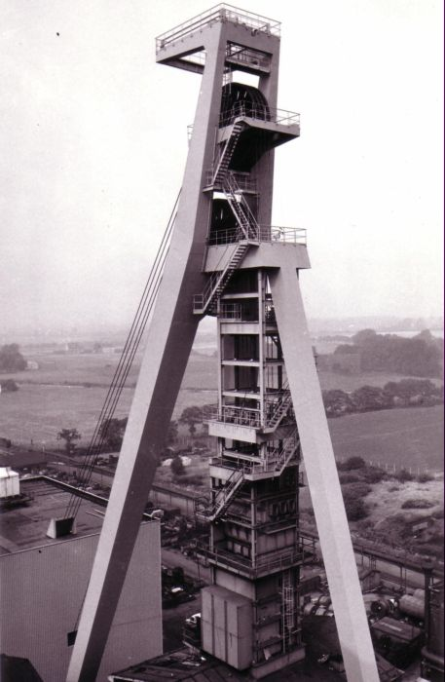

Trägerverein
Hugo
Schacht 2 e.V.

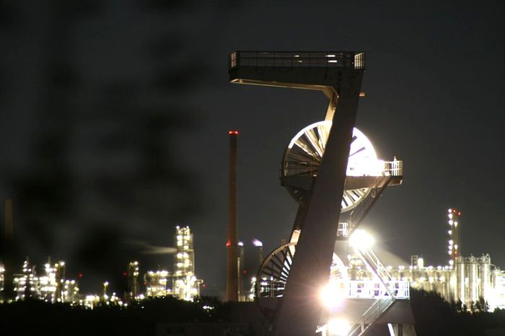

Eschweiler Str. 47
D-45897 Gelsenkirchen

www.zeche-hugo.com

Erhalt des Schachtes 2
Am 30. April 2000 wurde das Bergwerk Hugo in Gelsenkirchen für immer geschlossen. 127 Jahre Bergbauge-schichte, die auch das Stadtbild prägte, wurden damit beendet.
Als mit den ersten Abrissarbeiten begonnen wurde, gründete sich der Trägerverein Hugo Schacht 2 e.V., um zumindest ein Teil des Bergwerks Hugo zu erhalten.
Es gelang nach vielen Jahren und unzähligen Gesprächen den Schacht 2 und des dazu gehörende Förder-Maschinenhaus mit Fördermaschine zu übernehmen.
80.000,- Euro musste der Verein dafür als Bankbürgschaft hinterlegen.
Mittlerweile liegt der Betrag komplett als Festgeld vor. Weit über 7.ooo ehrenamtliche Stunden haben Mitglieder schon seit März 2007 vor Ort gearbeitet.
Über 30.000,- Euro konnte der Verein schon durch Spenden, Fördermit-glieder sowie Führungen in das Projekt investieren.
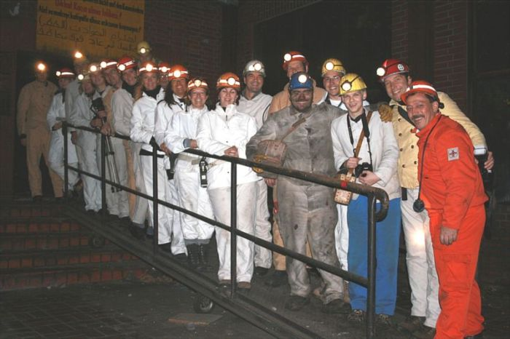

Helfen Sie mit, ein Stück Heimat zu erhalten!
■
Jede Spende, auch noch so klein hilft uns, unser großes Ziel zu realisieren. Wir möchten den Menschen unserer Stadt Gelsenkirchen, unserer Region, aber auch unseren Gästen zeigen, was unsere Stadt geprägt hat, was sie zur Großstadt hat entwickeln lassen.
■
Der Trägerverein Hugo Schacht 2 e.V. ,als gemeinnützig anerkannt, kann mit Ihrer Hilfe dazu beitragen, ein Stück Heimat zu erhalten

Unterstützen Sie uns!
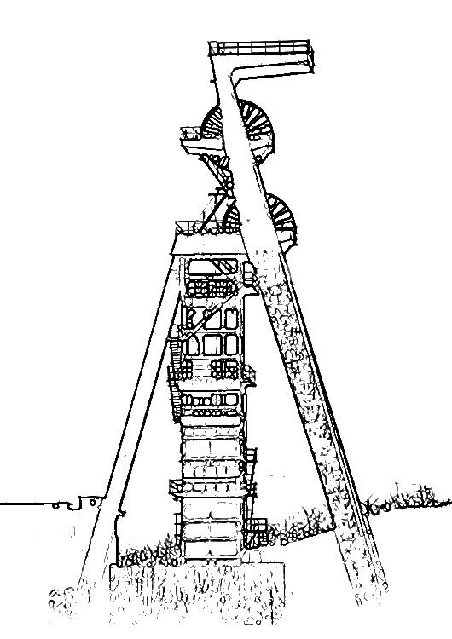

Trägerverein Hugo Schacht 2 e.V.
Eschweiler Str. 47
45897 Gelsenkirchen

Telefon: 0209/594650
Oder: 01722773431

Email: hugoschacht2@aol.com
daskleinemuseum@aol.com

Homepage: www.zeche-hugo.com

